台南縣仁德國小96學年度第二學期期中考數學科試卷 三年 班座號 姓名
考試範圍部編版數學第六冊第一單元—第五單元 家長簽名

一、填填看。(每格2分，共24分)
(1) 2公斤600公克＝ 2600 公克。
(2) 每邊長1公分的正方形，面積是1
(3)45 個0.1＝ 2600 。可換成3個1
和 32 個0.1。
(4)20.5的十分位數字是 32 。
十位數字是 。
(5) 3公分2毫米＝ 32 毫米。
(6) 圖形周界的長度稱為 。
(7) 下午6時45分用24時制表示
可記成 時45分。
(8)一瓶果汁有1公升，平分倒進8個杯子，
喝了 3杯，共喝了 公升的果汁。
公升的果汁是 5 杯。
(9)做小數的加減法時，要把 對齊再計算。

二、比比看，並在下列□中填入＜、＞。(每題2分，共8分)

(1) 0.9 ＜ 1.1 (2) 10.1 ＞ 9

(3) 2.5 ＞ 25

(5) 3公斤100公克 ＜ 3.1公斤
三.寫出算式做做看。(每題3分，共15分)

(1)5公分7毫米 (2) 3公斤450公克
＋13公分4毫米 ＋2公斤450公克
5 7 16 8
＋ 13 4 － 12 2
18

11 4 6
19 1
(3) －＞＝ (4) 23.5－3

公斤 公克
公斤 公克
3 450 5 600

(5) ＋＋

四.下列各數請按次序由小排到大(每格2分共10分)

0.8 2.8 0.88 0.18 12.8

（ ）＜（ ）＜（ ） ＜（ ） ＜（ ）

六、水果有多重？。(每題2分，共8分)
(１)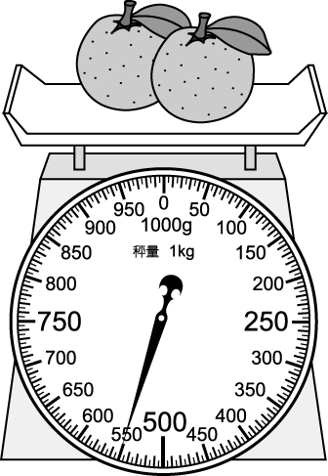 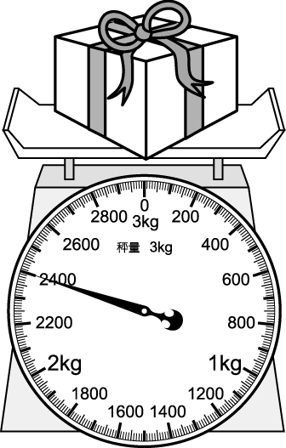（ ）公克 （ ）公斤（ ）公克
(3)
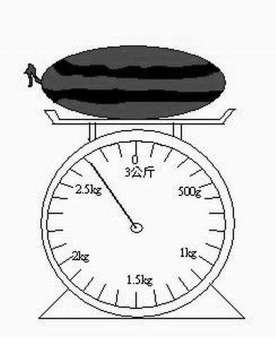
（ ）公斤（ ）公克
5.一顆橘子比較重？還是一顆葡萄柚比較重？
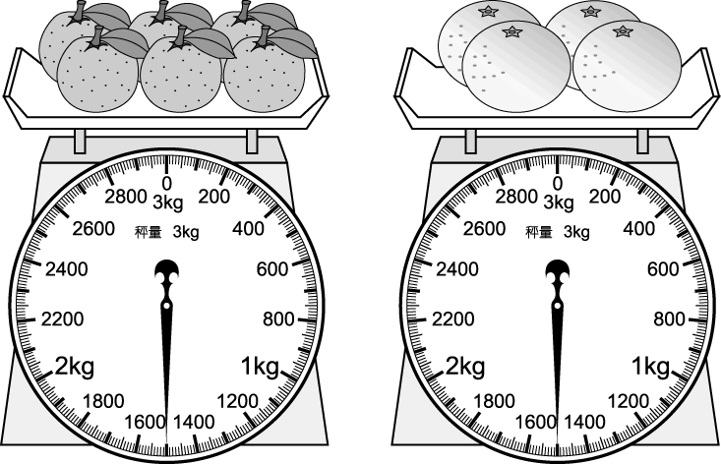
答：一顆（ ）比較重
七、做做看。(每題5分，35分)

(1)巧克力棒的長度是18公分5毫米，吃掉一些後還剩下6公分8毫米，巧克力棒吃掉幾公分幾毫米？
公分 毫米

17 10
18

5
－ 6 8
11 7答：11公分7毫米。
(2) 小可每天21時20分上床睡覺，2小時前是什麼時刻？使用上下午制來表示，

算式：

(3)小房連續三天每天都喝公升的水，這三天共喝了多少水？
公斤 公克

(4)小可花了7分12秒鐘掃地，合起來是多少秒？

60×7＝420

(5)有一瓶果汁，第一天喝了0.7瓶，第二天喝了0.2瓶，還剩下多少瓶果汁？

1－0.3

(6)一包米重5公斤，媽媽買了1包回家吃，一星期後剩下1公斤300公克，這星期吃了多少米？

5公斤－1公斤300公克
＝3公斤700公克

答：3公斤700公克
（7）陳爺爺有一塊長方形的土地長6公尺，
寬5公尺。陳爺爺這塊土地的周長是多少？

算式：

